
Міністерство освіти і науки України
Національний технічний університет України
“Київський політехнічний інститут імені Ігоря Сікорського”
Факультет інформатики та обчислювальної техніки
Кафедра інформаційних систем та технологій.

Лабораторна робота №8
Мова програмування Java
Варіант 2

Виконала:
Іванець Євгенія Андріївна
Група ІП-з21
Перевірив:
Орленко Сергій Петрович

Київ
КПІ ім. Ігоря Сікорського
2025
Завдання
Напишіть консольний додаток для обчислення суми всіх елементів
масиву (з 1_000_000 цілих елементів, значення яких генеруються випадковим
чином в діапазоні від 0 до 100), використовуючи фреймворк ForkJoin. Для цього:
- створіть та ініціалізуйте масив розмірністю 1_000_000 елементів;
- опишіть рекурсивну задачу для поділу масиву на дві частини і виклик для
кожної частини рекурсивного завдання для подальшого розподілу;
- продовжуйте розподіл масиву, поки в підмасиві не залишиться менше 20
елементів, і тоді обчисліть суму цих елементів.

Лістинг програми
GitHub посилання:

Результат
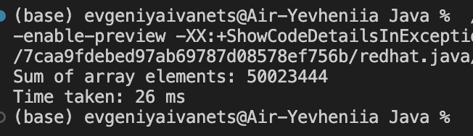
Висновок

